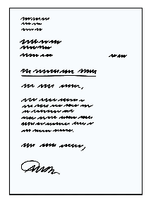

Einladung zur Wahl-Versammlung
Liebe Eltern!
Eltern reden in der Schule im Schul-Elternrat mit.
So vertreten Eltern die Interessen der Kinder.
In unserer Schule hat sich dazu etwas geändert.
Es geht um die Mitarbeit im Schul-Elternrat.
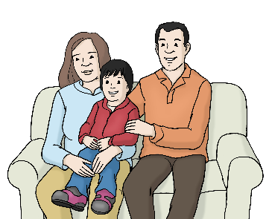
Es geht um Eltern von bestimmten Kindern.
Diese Kinder haben besonderen Förder‑Bedarf.
Besonderer Förder‑Bedarf bedeutet:
Ihr Kind braucht besondere Hilfe beim Lernen.
Der Förder-Bedarf muss festgestellt worden sein.

Das gilt jetzt für die Eltern von Kindern mit besonderem Förder‑Bedarf:
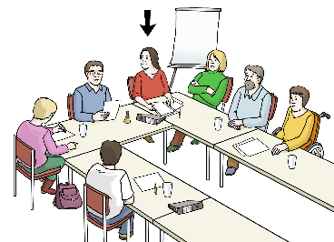
Diese Eltern sollen mehr mitreden können.

Deshalb dürfen diese Eltern eine Person wählen.
Die gewählte Person vertritt diese Eltern im
Schul-Elternbeirat.
Und Sie wählen eine Vertretung für die Person.
Beide Personen dürfen bei Treffen vom
Schul-Elternbeirat dabei sein.
Sie dürfen dort ihre Meinung sagen.
Sie dürfen im Beirat nicht mit abstimmen.

Bald ist eine Wahl-Versammlung.
Ich lade Sie zur Wahl-Versammlung ein.
Bei der Versammlung wählen Sie.
Alle Eltern von Kindern mit besonderem Förder‑Bedarf sind eingeladen.

Bei der Wahl-Versammlung können Sie auch:
- mit anderen Eltern sprechen
- sich gegenseitig beraten
- Ideen und Wünsche für ihre Kinder mitteilen

Das ist der Termin für die Wahl-Versammlung:

Datum: _____________________
Uhrzeit: _________________ Uhr

Hier ist die Wahl-Versammlung:
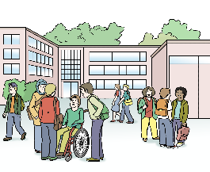
Schule
_____________________________________
Raum
_____________________________________
Straße und Hausnummer
_____________________________________
Postleitzahl und Ort
_____________________________________

Das ist die Tages-Ordnung zur Wahl-Versammlung:
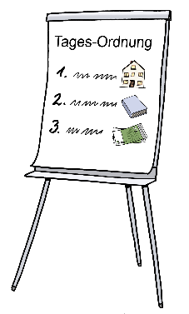
- Begrüßung
- Kann die Versammlung abstimmen?
- Gespräch
- Wahlen
Bitte kommen Sie zur Wahl-Versammlung.
Dann können wir gut miteinander reden.
Und etwas gut für Ihre Kinder verändern.

Bitte melden Sie sich zur Versammlung an

So können Sie sich anmelden:
Eine E-Mail an diese Adresse schicken:
______________________________________
Oder diese Nummer anrufen:
______________________________________
Ich freue mich auf Sie,
Schulleitung

Der Text in Leichter Sprache ist von
André Delor
vom Institut für Leichte Sprache
Lebenshilfe Schleswig-Holstein e.V.
Kehdenstraße 2-10
24103 Kiel
Den Text haben
Barbara Larsow, Markus Soika und Rorsitha Hennig geprüft.
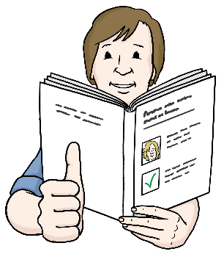

Die Bilder im Text sind von:
Lebenshilfe für
Menschen mit geistiger Behinderung Bremen e.V.
Illustrator Stefan Albers, Atelier Fleetinsel, 2013

Leichte Sprache gemäß der vom BMAS Bundesministerium für Arbeit und Soziales veröffentlichten Regeln.

